ТӨВ АЙМГИЙН СЭРГЭЛЭН СУМЫН АЛТАНТҮЛХҮҮР ЦЭЦЭРЛЭГИЙН
ЁС ЗҮЙН ЗӨВЛӨЛИЙН ХАГАС ЖИЛИЙН ХИЙСЭН АЖЛЫН ТАЙЛАН
2022.06.06 Эрдэнэ- Уул
Тус цэцэрлэгийн ёс зүйн зөвлөлийн баг энэ хичээлийн жилд төлөвлөсөн ажлынхаа дагуу доорх ажлуудыг хийж гүйцэтгэлээ. Үүнд :
ХИЙХ АЖЛУУД | ХЭРЭГЖИЛТ
ЗОРИЛТ 1: Нийт албан хаагч, ажилтнуудын сахилга хариуцлагыг дээшлүүлж, тэдний ажилдаа хандах хандлагыг эерэгээр өөрчлөх ёс зүйн бүтээлч ажлын төлөвлөгөө гарган ажиллах
7 хоног бүрийн Пүрэв гариг бүр 18.00 цагаас ажлын байрны сургалтуудыг хийж хэвшсэн. | 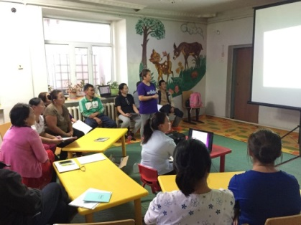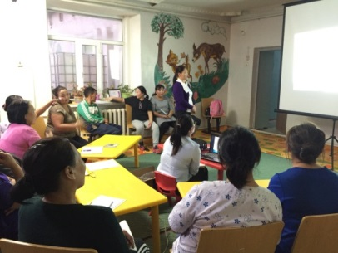
Ёс зүйн зөвлөлөөр хуралдан “Талархлын бал “самбарыг байгууллагын хананд байршуулж хэн олон талархал хүлээн авч хамгийн эерэг хандлагатай албан хаагчийг шалгаруулж нээлттэй самбар ажиллуулж байна. | 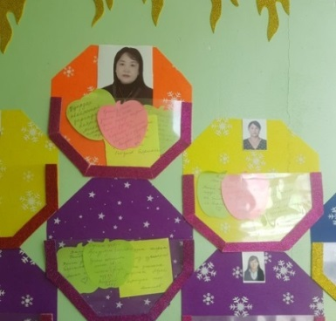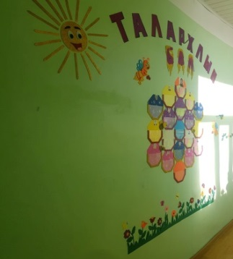
ЗОРИЛТ 2: Байгууллагын боловсон хүчний чадавхийг сайжруулж мэдлэг чадвар, туршлагатай ахмад мэргэжилтнүүдээр дунд болон залуу үеийн албан хаагчдад зөвлөн туслах, залгамжлан хүмүүжүүлэх ажлыг зохион байгуулах
багш нарын ур чавдарын мэргэжлийн хичээлийн ур чадварын тэмцээнийг зохион байгууллаа | 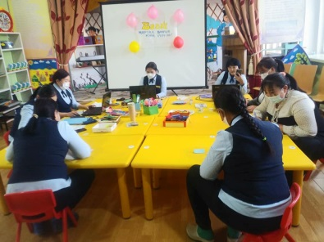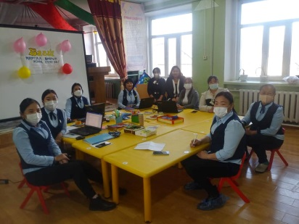
Хууль тогтоомжийн хэрэгжилт, “Нийгмийн даатгалын тухай ойлголт, хэрэгжүүлэхэд анхаарах асуудал” “ сэдвээр ЗДТГ-ын нийгмийн даатгалын байцаагч н.Алтантуяа, Хууль эрх зүйн мэргэжилтэн Ц.Нарантуяа нараас сургалт авч нийт багш ажилчид 100% хамрагдсан. | 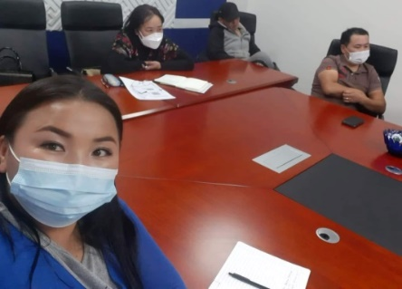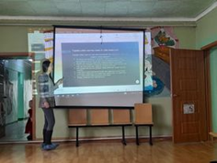
2022.04.23нд “Эерэг харилцаа” сэдвээр Цэцэрлэгийн эрхлэгч Б.Бямбадорж сургалт явуулж бүх багш ажилчид 100% хамрагдсан. | 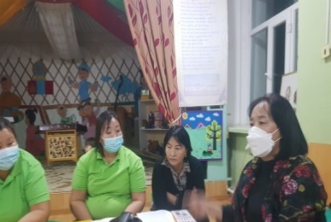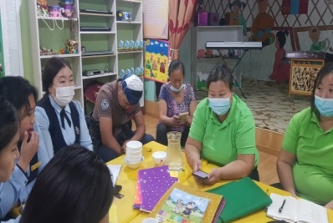
2022 оны 05 сарын 03- ны өдөр Бүжинхэн бүлгийн багш Н.Бямбасүрэн “Харилцааны сэтгэл зүй“ сэдвээр эцэг эхчүүддээ сургалт амжилттай зохион байгуулсан.

Эцэг эхээс сар болгон сэтгэл ханамжийн судалгаа авч гарсан саналыг шийдвэрлэн ажиллаж байна. | 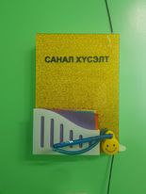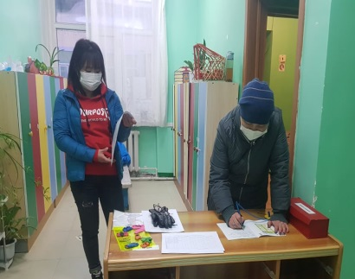
2021-2022 оны хичээлийн жилд согтууруулах ундаа болон тамхи хэрэглэхгүй хамт олон болох тухай хийх ажилдаа тусгаж ажиллаж байна. Мөн цэцэрлэгийн гадна талд эрэгтэй ажилчдад зориулан тамхи татах цэгтэй болсон.

ТАЙЛАН БИЧСЭН ЁС ЗҮЙН ЗӨВЛӨЛИЙН
ДАРГА: Н.БЯМБАСҮРЭН

